**关于举办“全国大学生结构设计竞赛（校内选拔赛）”的通知**

各位同学：

为构建高校工程教育实践平台，培养大学生创新意识、团队协同和工程实践能力，切实提高创新人才培养质量，开展高等学校的创新教育和实践教学改革、加强高校与企业之间联系、推动学科创新活动，进一步提升《中国工程教育专业认证》的积极示范作用。

**决定举办2021年“全国大学生结构设计竞赛”——校内选拔赛。**

该赛事由中国高等教育学会工程教育专业委员会等联合主办，**入选中国高等教育学会《2020全国普通高校大学生竞赛排行榜》（第10）**。2021年上海赛（省市分区赛）由同济大学承办，全国赛由上海交通大学承办。

特别说明：该赛事首次在我校获批建设。望各单位、领导及老师给予支持。

现将有关事项通知如下

**一、参赛对象：**

我校在校大学生均可以团队形式参加；

团队人数3人，指导教师1-2名。

**二、竞赛安排：**

1. 报名时间：即日起至2021年5月7日。

2. 校内赛：时间2021年5月20日，结束后安排指导老师及团队着手准备上海赛。

3. 全国竞赛报名：2021.7.20，全国赛比赛时间：2021.10.13至17日

4. 上海赛报名及具体比赛时间：7月份

**三、竞赛主题：**

2021年竞赛题目为《**变参数桥梁结构模型设计与制作**》。

【赛题说明】本届赛题以承受竖向静力和移动荷载的桥梁结构为对象，通过在赛题中加入部分待定参数，赋予赛题更多的灵活性，同时增加现场设计环节，强调对未来卓越工程师综合能力的全面要求。

【总分构成】**强调创新设计和动手实践能力**

1）2021 年第十四届全国大学生结构设计竞赛理论方案（5分），分两部分：竞赛过程总结和现场计算；**2）模型结构与制作质量（10分）**；3）现场陈述与答辩分值（5分）；**4）加载表现分值（80分）**。

比赛信息等具体详情，参考比赛官网[http://www.structurecontest.com](http://www.structurecontest.com/" \t "http://www.52jingsai.com/_blank)。

**四、竞赛办法：**

参加竞赛的团队，依据个人特长、兴趣等组队并划分任务，提交初步的赛题理解、竞赛设想、过程安排等。

竞赛以答辩方式进行，**注重idea、决策及动手实践、团队协作能力。**

**五、报名方式：**

请于2021年5月7日前将报名表（见附件1）以附件方式发送到以下邮箱：[wangyao@shmtu.edu.cn](mailto:gwli@shmtu.edu.cn)，邮件主题请注明“2021年全国大学生结构设计竞赛—姓名”。

**六、其他事宜：**

物流工程学院将负责此次竞赛的组织和指导工作。

竞赛事宜联系：13485311641，王老师；13918912216，梅老师。

竞赛相关信息将通过微信区“2021年第十四届结构设计大赛”发布。请同学们相互转告，特此通知。

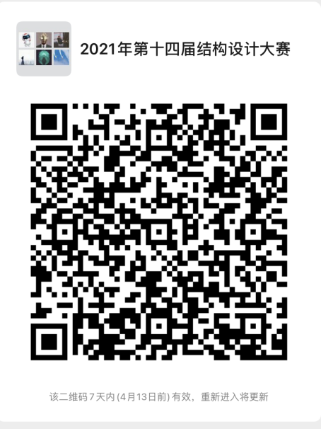

附件1：2021全国大学生结构设计竞赛-校内选拔赛报名表.xls

附件2：关于举办“全国大学生结构设计竞赛”的通知

附件3：关于公布2021年第十四届全国大学生结构设计竞赛题目的通知

教务处

物流工程学院

2021年4月7日